APPUNTI PYTHON
E
MACHINE
LEARNING

Indice generale
INSTALLAZIONE PYTHON SU WINDOWS 3
ESECUZIONE CODICE PYTHON 4
INPUT E OUTPUT 5
VARIABILI E TIPI DI DATI 8
GESTIRE LE ECCEZIONI 10
FORMATTAZIONE DELLE STRINGHE 11
LISTE E TUPLE 13
SET E FROZENSET 16
DIZIONARI 18
CICLO FOR 20
CICLO WHILE 21
ISTRUZIONI CONDIZIONALI E OPERATORI LOGICI 23
FUNZIONI 24
CLASSE E BASI DI PROGRAMMAZIONE 25
MODULI 26
COMANDO PIP 29
MACHINE LEARNING 30
FUNZIONAMENTO DEL MACHINE LEARNING 31
TECNICHE DEL MACHINE LEARNING 33
DATASET STRUTTURATI E NON STRUTTURATI 35
ANALISI DI UN DATASET CON PANDAS 36
TIPI DI DATI CON PANDAS 43
NORMALIZZAZIONE E STANDARDIZZAZIONE 45
DIVIDERE IL DATASET 49

INSTALLAZIONE PYTHON SU WINDOWS
Nel caso in cui non sia installato Python su Windows, ci si deve recare sul sito ufficiale python.org.
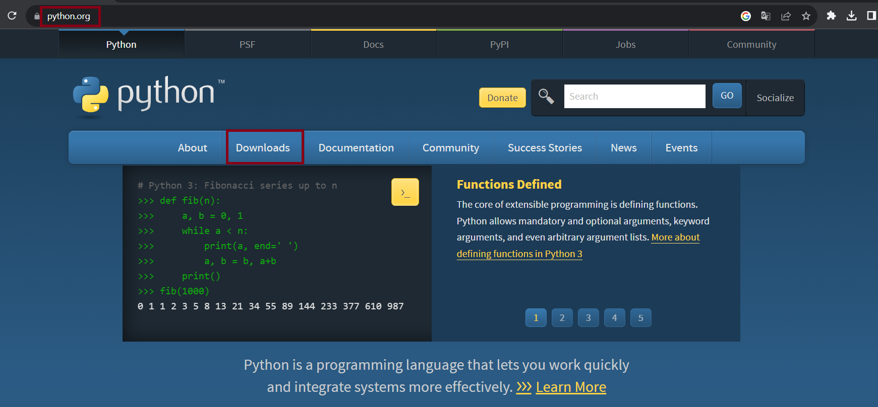
Ci rechiamo sulla sezione Downloads e scarichiamo l’ultima versione di Python disponibile.
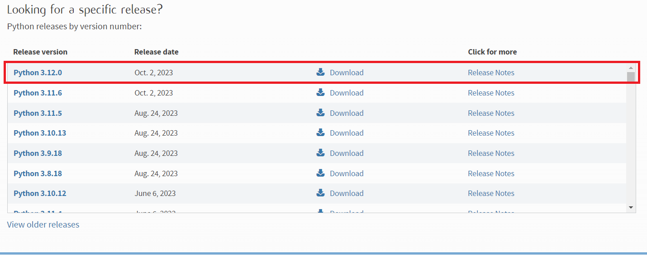
Una volta scaricato l’eseguibile, lo possiamo installare. Per verificare la corretta installazione di Python, basta digitare sul prompt dei comandi il comando “python --version” e vedere se ci restituisce la versione.
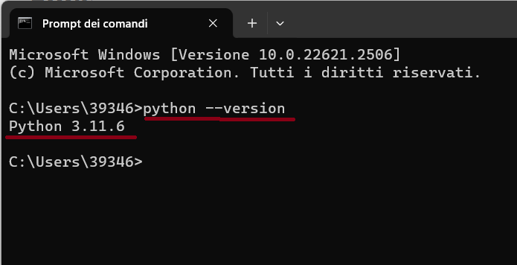

ESECUZIONE CODICE PYTHON
Per eseguire del codice Python possiamo avviare l’interprete interattivo di Python, digitando semplicemente “python” sul prompt dei comandi.
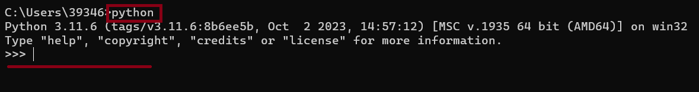
Adesso siamo all’interno dell’interprete interattivo di Python e possiamo digitare le istruzioni che ci servono. Ad esempio, possiamo creare una variabile e stamparne il risultato:
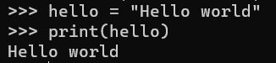

Per uscire dall’interprete interattivo di Python, basta digitare il comando quit().
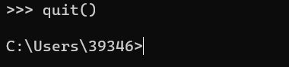

L’altro modo per eseguire del codice Python è inserirlo all’interno di un file di testo con estensione .py.
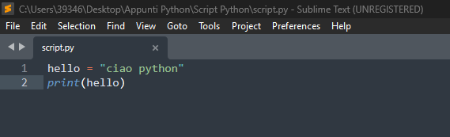

Dopodichè da terminale si può eseguire lo script, digitando il comando “python nome_file.py”
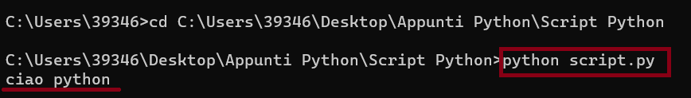

INPUT E OUTPUT
L’input ci permette di inserire dei dati all’interno del nostro programma.
L’output, invece, ci permette di stampare su schermo il risultato del nostro programma, oppure in generale qualsiasi tipo di dato.
Con Python possiamo stampare dei dati su schermo, utilizzando la funzione print().
Parleremo più avanti di cosa è e come si realizza una funzione. Per adesso possiamo considerare una funzione come un programma già realizzato, alla quale possiamo eventualmente passare dei dati per ottenere un risultato.
In questo caso, i dati che passiamo alla funzione print() sono appunto quelli che vogliamo stampare su schermo.
print("ciao python")
In questo caso, il dato che abbiamo utilizzato è una stringa, cioè del testo. Con Python possiamo identificare una stringa, racchiudendola tra doppi apici.
Possiamo utilizzare la funzione print() anche per stampare dei numeri. In questo caso non vanno utilizzati i doppi apici.
print(5)
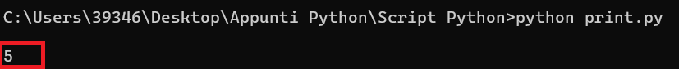
Possiamo anche eseguire tutte le varie operazioni di base sui numeri all’interno della funzione print()
print(5 + 3)
Qualsiasi linguaggio di programmazione ci permette di inserire dei commenti all’interno del programma, che non avranno alcuna utilità al fine della logica del programma, ma ci permetteranno di inserire delle annotazioni per ricordarci quello che stiamo facendo e farlo comprendere anche ad altri programmatori che dovranno lavorare sul nostro codice. Con Python possiamo inserire i commenti utilizzando il carattere # e poi scrivendo il commento.
#somma
print(5 + 3)
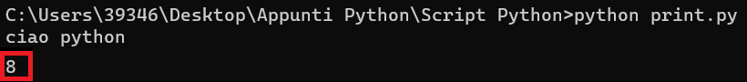
Quando svolgiamo l’operazione di divisione e il suo risultato è un numero con la virgola, possiamo andare a prendere anche soltanto la parte intera del risultato utilizzando //.
#divisione (solo intero)
print(10 // 3)

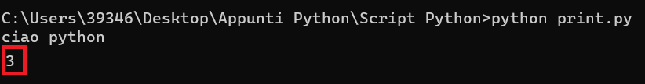
Possiamo anche avere il resto della divisione utilizzando %.
#resto
print(10 % 3)
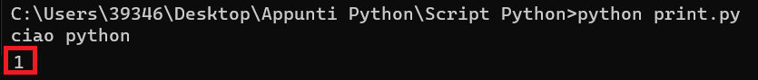
Abbiamo anche l’elevamento a potenza utilizzando **.
#potenza
print(10**2)
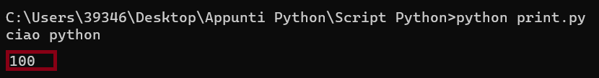
Se proviamo ad utilizzare la somma su due stringhe, il risultato sarà l’unione tra le due stringhe.
#unione stringhe
print("5" + "2")
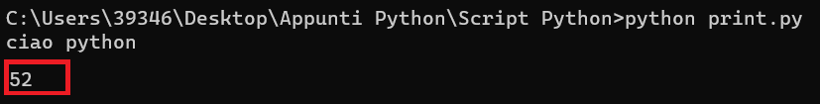
Possiamo unire due stringhe anche tramite una virgola e, in questo caso, ci restituirà l’unione delle due stringhe con uno spazio in mezzo, senza doverlo inserire noi.
#unione stringhe
print("ciao","python")

Possiamo anche prendere un input da tastiera semplicemente utilizzando la funzione input().
#input
name = input("Come ti chiami?")

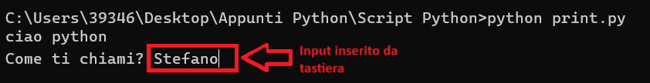

VARIABILI E TIPI DI DATI
Una variabile ci permette di immagazzinare in memoria dei dati, che poi possono essere elaborati dal programma e modificati.
Come abbiamo già visto, possiamo utilizzare una variabile ad esempio per immagazzinare l’input che inseriamo da tastiera.
name = input("Come ti chiami? ")
print(name)

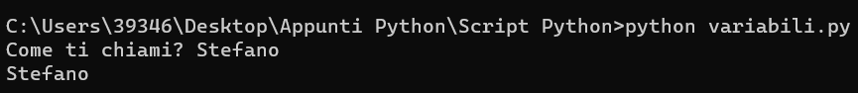
Il nome della variabile va scelto da noi ed è buona norma utilizzare nomi che ci permettano di intuire il contenuto di una variabile. L’utilizzo del trattino basso per separare le parole che compongono il nome di una variabile è una convenzione di Python.
grandpa_age = input("Quanti anni ha tuo nonno? ")

Python è un linguaggio non tipizzato. Questo vuol dire che non bisogna specificare a priori il tipo di dato che una variabile deve contenere e possiamo anche passare da un tipo di dato ad un altro. Possiamo vedere che tipo di dato contiene una variabile utilizzando la funzione type()
var = "ciao"
print(type(var))
print(var)
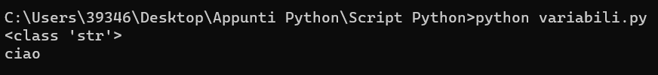
Abbiamo già visto i principali tipi di dati di Python, quindi gli interi, i numeri in virgola mobile (float) e le stringhe. Un altro tipo di dato che spesso si rivela essere utile è il tipo booleano, che può assumere soltanto i valori True e False.
var = False
print(type(var))
print(var)

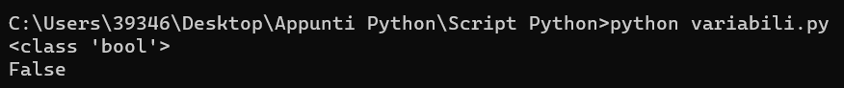

Possiamo convertire un tipo di dato in un altro tipo con un’operazione chiamata casting.
var = 5
print(type(var))
var = str(var)
print(type(var))
var = "10.5"
print(type(var))
var = float(var)
print(type(var))

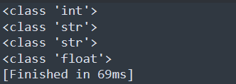

GESTIRE LE ECCEZIONI
Proviamo a vedere cosa succede se proviamo a convertire in un numero, una stringa che non contiene un numero.
var = "gatto"
var = int(var)
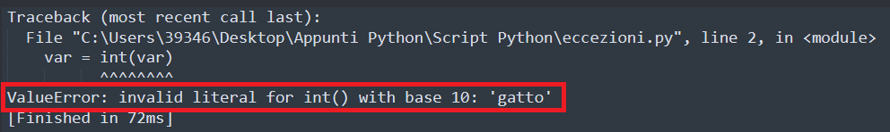
Ci è uscito fuori un errore.
In Python gli errori vengono anche chiamati eccezioni e imparare a leggerle è importante per riuscire a capire dove si sono presentati gli errori e il perché, quindi per capire cosa possiamo fare per risolverli.
Le informazioni importanti che un’eccezione contiene sono il tipo (nell’esempio ValueError) e la sua descrizione (nell’esempio ci sta informando che la funzione int() non ha potuto eseguire il casting perché la stringa non contiene un numero).
La prima cosa da fare quando si presenta un’eccezione è ovviamente andare a trovare l’errore (o bug) e risolverlo (fixarlo).
Un modo per essere sicuri che chi utilizza il nostro programma non possa imbattersi in un errore del genere, è gestire preventivamente eventuali eccezioni utilizzando dei blocchi try except.
num = input("Inserisci un numero: ")
try:
print(type(num))
num = int(num)
print("Il numero che hai inserito è",num)
except ValueError:
print("Il dato che hai inserito non è un numero")

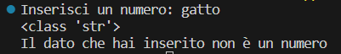

FORMATTAZIONE DELLE STRINGHE
Abbiamo già visto come possiamo unire più stringhe, utilizzando l’operatore somma.
cat = "Elon"

print("Il mio gatto si chiama "+cat+"")
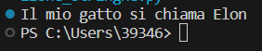

Proviamo a vedere cosa succede se volessimo unire delle stringhe con dei numeri.
cat = "Elon"
age = 2

print("Il mio gatto si chiama "+cat+" ed ha "+age+" anni")
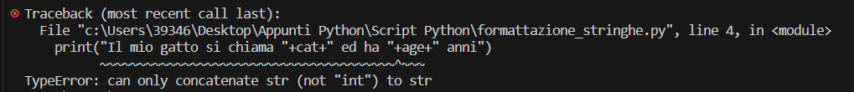
Come possiamo vedere, abbiamo ottenuto un’eccezione. Il fatto è che non possiamo semplicemente unire stringhe e numeri utilizzando l’operatore somma, dato che per i numeri tale operatore viene utilizzato per eseguire un’operazione aritmetica.
Quello che invece possiamo fare e utilizzare il casting per convertire un numero in una stringa e quindi unirlo ad un’altra stringa.
cat = "Elon"
age = 2

print("Il mio gatto si chiama "+cat+" ed ha "+str(age)+" anni")
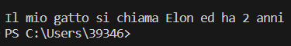

In questo caso il tutto funzionerebbe senza problemi, però esiste una tecnica migliore che ci permette di fare questa stessa cosa in maniera più efficiente, ovvero tramite la formattazione.
cat = "Elon"
age = 2

#Formattazione
print("Il mio gatto si chiama %s ed ha %d anni" % (cat, age))

Come possiamo vedere il risultato è lo stesso. Quello che abbiamo fatto è inserire dei placeholder, cioè dei caratteri speciali, che indicano che in quelle posizioni andranno inserite rispettivamente una stringa %s e un intero %d. Nella seconda parte abbiamo inserito le variabili (è importante rispettare l’ordine in cui le inseriamo) con cui rimpiazzeremo i placeholder, fatte precedere da un simbolo di %.
Ovviamente avremmo potuto fare la stessa cosa con un numero indeterminato di variabili, inserendo i corrispettivi placeholder. Abbiamo un placeholder diverso per quasi ogni tipo di dato che Python ci mette a disposizione.
Se volessimo utilizzare anche un numero con la virgola, il placeholder da utilizzare sarebbe %f.
cat = "Elon"
age = 2
weight = 5.678

#Formattazione
print("Il mio gatto si chiama %s, ha %d anni e pesa %f kg" % (cat, age, weight))

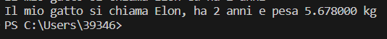

Come possiamo vedere, di default il numero decimale viene arrotondato a 6 cifre dopo la virgola. Possiamo comunque decidere noi a quante cifre dopo la virgola arrotondare il numero decimale.
cat = "Elon"
age = 2
weight = 5.678

#Formattazione
print("Il mio gatto si chiama %s, ha %d anni e pesa %.2f kg" % (cat, age, weight))
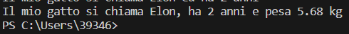

Come possiamo vedere, abbiamo arrotondato il nostro numero decimale a soltanto due cifre dopo la virgola. Questo è un modo per formattare stringhe old school, cioè utilizzato anche da altri linguaggi di programmazione.
In Python abbiamo anche altri modi più moderni per formattare le stringhe:
cat = "Elon"
age = 2
weight = 5.678

#Formattazione (old school)
print("Il mio gatto si chiama %s, ha %d anni e pesa %.2f kg" % (cat, age, weight))

#Formattazione (new school)
print("Il mio gatto si chiama {cat}, ha {age} anni e pesa {weight} kg".format(cat=cat, age=age, weight=weight))

#Formattazione Python 3.6
print(f"Il mio gatto si chiama {cat}, ha {age} anni e pesa {weight} kg")
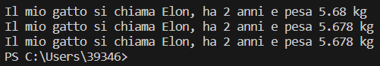

LISTE E TUPLE
Con Python possiamo creare delle sequenze di dati con 3 costrutti che il linguaggio ci mette a disposizione, cioè le liste, le tuple e i set.
Possiamo creare una lista con Python, racchiudendone gli elementi tra parentesi quadre.
#Liste
my_list = [10, 5, 8, 3, 11, 2]
print(type(my_list))
lunghezza_lista = len(my_list)
print("La lista è lunga",str(lunghezza_lista))

#indexing
print(my_list[0])
print(my_list[1])
print(my_list[-1])
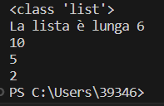

Possiamo estrarre anche solo una parte della lista con un’operazione chiamata slicing, in cui dovremo specificare due indici, ovvero quello di inizio e quello di fine.
my_list = [10, 5, 8, 3, 11, 2]

#slicing
print(my_list[0:3])
print(my_list[:5])
print(my_list[2:])
print(my_list[:])
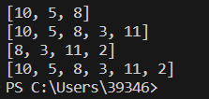

Possiamo anche specificare un terzo valore, che ci permette di indicare il senso nella quale effettuare la selezione. Di default è definito a 1, quindi la lista viene selezionata da sinistra a destra. Se invece lo definiamo a -1, la selezione verrà effettuata da destra a sinistra, invertendo di fatto gli elementi della lista.
my_list = [10, 5, 8, 3, 11, 2]

print(my_list[::-1])
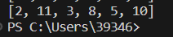

Per modificare un valore all’interno della lista semplicemente effettuiamo la selezione della lista (sia che si tratti di un valore singolo o di un sottoinsieme) ed effettuiamo l’assegnazione con il nuovo valore.
my_list = [10, 5, 8, 3, 11, 2]

#modifica del primo valore della lista
my_list[0] = 0

#modifica degli ultimi due valori della lista
my_list[-2:] = [7,1]
print(my_list[:])
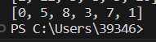

Per verificare se un valore è presente all’interno di una lista, si utilizza la keyword “in”
#ricerca elemento nella lista
animals = ["cane", "gatto", "topo"]
print("uomo" in animals)
print("gatto" in animals)
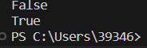

Per eliminare degli elementi dalla lista, possiamo eseguire la rimozione o per valore, o per indice.
animals = ["cane", "gatto", "topo"]

#rimozione per valore
animals.remove("gatto")
print(animals)

#rimozione per indice
animal = animals.pop(1)
print(animals)
print(animal)
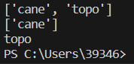

Possiamo aggiungere degli elementi ad una lista già creata utilizzando il metodo append(), che aggiungerà l’elemento al termine della lista.
animals = ["cane"]

#aggiunta elemento nella lista
animals.append("bestia demoniaca")
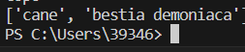
print(animals)
Se invece volessimo aggiungere gli elementi in una posizione stabilita da noi, dobbiamo utilizzare il metodo insert(), dove andiamo a specificare la posizione dell’elemento che andremo a definire.
animals = ["cane", “bestia demoniaca”]

#aggiunta elemento nella lista in una posizione predefinita
animals.insert(1, "topo")
print(animals)
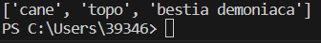

Vediamo cosa sono le tuple ora.
Una tupla è un tipo molto simile alla lista. La differenza principale consiste nel fatto che le tuple non sono modificabili, quindi una volta definite, non possiamo più modificare il loro contenuto.
Possiamo definire una tupla inserendo i suoi elementi tra parentesi tonde.
#Tuple
my_tuple = (10, 5, 8, 3, 9)
print(type(my_tuple))
print(my_tuple)
print(my_tuple[1])
print(my_tuple[:3])
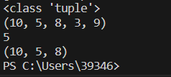

Se proviamo a modificare un elemento della tupla, otteniamo un’eccezione che ci informa che è impossibile assegnare nuovi valori ad una tupla che abbiamo già definito.
my_tuple[0] = 0
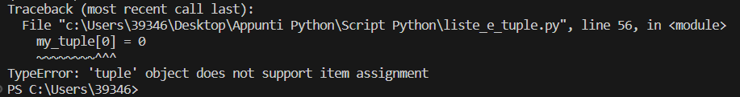
Sia le tuple che le liste possono contenere tipi diversi di dati al loro interno, però per convenzione vengono utilizzate solo le tuple in questi casi. Vediamo due funzioni utili che possiamo utilizzare sia per le tuple, che per le liste:
my_tuple = (10, 5, 8, "ciao", 3, 9, "ciao")

#ottenere l'indice di un elemento
indice = my_tuple.index("ciao")
print(str(indice))

#ottenere il numero di volte in cui un elemento è presente nella lista/tupla
n_occorrenze = my_tuple.count("ciao")
print(str(n_occorrenze))
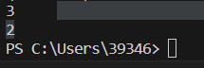

SET E FROZENSET
Un set è un insieme di elementi unici e non ordinati. Questo vuol dire che non può comparire due volte lo stesso elemento all’interno di un set e che al suo interno l’ordine degli elementi non ha alcuna importanza.
Possiamo creare un set inserendo i suoi elementi tra parentesi graffe.
#Set
names = {"Giuseppe", "Federico", "Antonino", "Matteo", "Federico"}
print(names)

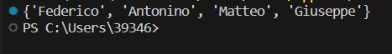

Come possiamo vedere, gli elementi sono stati mescolati e quello duplicato è stato rimosso.
Possiamo aggiungere un nuovo elemento al nostro set utilizzando il metodo add()
#aggiunta di un elemento
names.add("Lorenzo")
print(names)

Come possiamo vedere, l’elemento è stato aggiunto in una posizione totalmente casuale.
Possiamo rimuovere un elemento del set utilizzando il metodo remove(), che abbiamo già visto per le liste.
#rimuovere un elemento
names.remove("Antonino")
print(names)
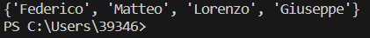

Qualora tentassimo di rimuovere un elemento che non è presente all’interno del set, otterremmo un errore. Per aggirare questo problema, dobbiamo utilizzare il metodo discard(), piuttosto che remove(). In altre parole, se non siamo sicuri che l’elemento è presente all’interno del nostro set, utilizziamo discard()
names.discard("Paolo")
print(names)

Possiamo anche estrarre un elemento da un set utilizzando il metodo pop(), che abbiamo già visto. Se non indichiamo al metodo pop() che elemento estrarre, ne sceglierà uno in maniera casuale.
#estrazione di un elemento
name = names.pop()
print(name)
print(names)
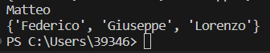

Qualora volessimo svuotare un set, possiamo utilizzare il metodo clear()
#svuotare il set
names.clear()
print(names)
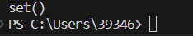

Possiamo anche convertire una lista in un set, e viceversa, tramite il casting
#conversione da lista a set
names_list = ["Giuseppe", "Federico", "Antonino", "Matteo", "Federico"]
print(names_list)

names_set = set(names_list)
print(names_set)

#conversione da set a lista
names_list = list(names_set)
print(names_list)
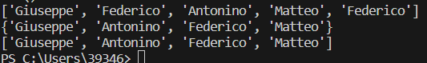

Come per liste e tuple, anche per i set abbiamo la controparte immutabile, denominata frozenset.
Possiamo creare un frozenset utilizzando la funzione frozenset() e passando il set al suo interno.
#frozenset
names = frozenset({"Giuseppe", "Federico", "Antonino", "Matteo", "Federico"})

In questo caso non possiamo più modificare gli elementi.

DIZIONARI
I dizionari ci permettono di immagazzinare dati in un formato chiave-valore.
Un dizionario si crea racchiudendo i suoi elementi tra parentesi graffe, come abbiamo già visto per i set, solo che questa volta gli elementi saranno in formato chiave-valore, dove il primo elemento sarà la chiave e il secondo sarà il valore, separati da i due punti.
items = {'latte':3, 'riso':2, 'tofu':5}
print(items)
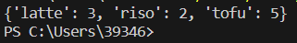

Possiamo accedere al singolo elemento, utilizzando la sua chiave.
item = items["latte"]
print(item)
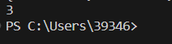

Allo stesso modo possiamo modificare un valore del dizionario, sempre utilizzando la sua chiave.
items["latte"] = 2
item = items["latte"]
print(item)
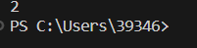

In ogni momento possiamo creare un nuovo elemento, semplicemente effettuando un’assegnazione.
items["cereali"] = 1
print(items)
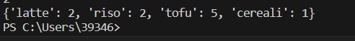

Possiamo anche inserire all’interno di un elemento del nostro dizionario, un altro dizionario.

items['yogurt'] = {'fragola':8, 'bianco':3}
print(items)
item = items['yogurt']['fragola']
print(item)
Se volessimo ottenere soltanto le chiavi del nostro dizionario, possiamo utilizzare il metodo keys(). Questo metodo ci restituisce un oggetto di tipo dict_keys
print(items.keys())

Se invece volessimo ottenere soltanto i valori, possiamo utilizzare il metodo values()
print(items.values())

CICLO FOR
I cicli ci permettono di eseguire una serie di istruzioni in maniera iterativa.
Un esempio classico di ciclo è il ciclo for, utilizzato da moltissimi linguaggi di programmazione.
n = int(input("Fino a che numero vuoi stampare ? "))

for i in range(0,n):
print(i)
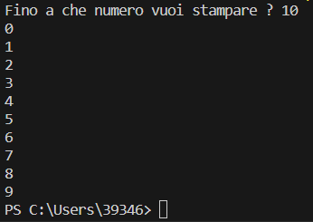

Nell’esempio precedente, a ogni iterazione del ciclo il valore di i viene incrementato di un valore fino a quando non arriverà al valore di n.
Possiamo utilizzare il ciclo for anche per le strutture dati, per esempio per stampare ogni singolo elemento di una lista.
#iterazione sulle liste
shopping_list = ["tofu", "latte di soia", "riso basmati", "yogurt greco"]

for index, element in enumerate(shopping_list):
print("%d) %s" % (index+1, element))
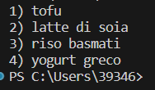

CICLO WHILE
Per definire un ciclo while, dobbiamo conoscere le espressioni booleane.
Le espressioni booleane sono delle operazioni che ci permettono di eseguire un confronto tra i dati.
#uguaglianza
is_equal = 5 == 5
print(is_equal)

#disuguaglianza
is_different = "casa" != "gatto"
print(is_different)

#maggioranza
is_greater = 6 > 9
print(is_greater)

is_greater_or_equal = 6 >= 6
print(is_greater_or_equal)

#minoranza
is_less = 6 > 9
print(is_less)

is_less_or_equal = 6 <= 6
print(is_less_or_equal)
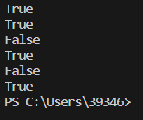

Queste sono le principali espressioni booleane che abbiamo con Python.
Adesso possiamo definire il nostro ciclo while per contare dei numeri fino a un valore definito da noi.
#ciclo while
n = int(input("Fino a che numero vuoi contare? "))

i = 0

while i < n :
print(i)
i += 1
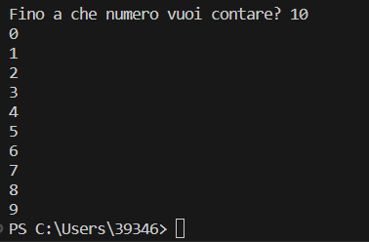

Possiamo saltare delle esecuzioni del ciclo while tramite il continue, oppure possiamo anche uscire dal ciclo tramite il break.
#ciclo while
n = int(input("Fino a che numero vuoi contare? "))

i = 0

while i < n :
if(i % 3 == 0): #multipli di 3
i += 2
continue
print(i)
i += 2
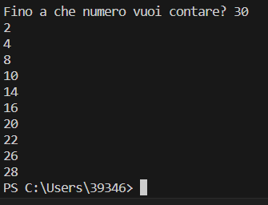

ISTRUZIONI CONDIZIONALI E OPERATORI LOGICI
Le istruzioni condizionali ci permettono di eseguire delle condizioni solo se una o più condizioni sono soddisfatte.
n = int(input("Inserisci un numero positivo: "))

if(n < 0):
print("%d non è un numero positivo" % n)
elif(n % 2 == 0):
print("%d è un numero pari" % n)
else:
print("%d è un numero dispari" % n)
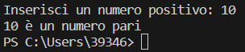

#operatori logici
1 == 4 and 2 == 2
1 == 2 or 2 == 1
not 2 == 1

FUNZIONI
Le funzioni ci permettono di riutilizzare blocchi di codice, prendendo eventualmente dei dati in ingresso, chiamati argomenti o parametri, e restituendo (sempre eventualmente) un output.
#Funzioni
def calcolo_area_triangolo(b,h):
area = b * h / 2
return area

b = 5
h = 3

area = calcolo_area_triangolo(b,h)
print(area)

CLASSE E BASI DI PROGRAMMAZIONE
Python supporta molti paradigmi di programmazione che caratterizzano lo stile del codice. Il paradigma basato sulle funzioni è conosciuto come programmazione procedurale.
Un altro paradigma molto utilizzato è la programmazione orientata agli oggetti. Gli oggetti ci permettono di racchiudere funzioni e variabili all’interno di un’unica entità e rendono il codice maggiormente riutilizzabile e molto più semplice da mantenere.
Per creare un oggetto, dobbiamo innanzitutto creare la classe che lo rappresenterà.
Le funzioni di una classe vengono chiamate metodi. Il primo parametro di un metodo è sempre self, che è una variabile che ci permette di identificare i metodi e i parametri della classe stessa.
#Programmazione ad oggetti e Classi
class Triangle:

#attributi della Classe
def __init__(self, a, b, c, h):
self.a, self.b, self.c, self.h = a, b, c, h

#metodi della Classe
def area(self):
return self.b * self.h / 2

def perimeter(self):
return self.a + self.b + self.c

#istanzio un nuovo oggetto
triangle = Triangle(4, 3, 8, 5)

area = triangle.area()
perimeter = triangle.perimeter()

print(area)
print(perimeter)
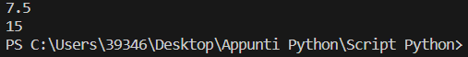

MODULI
I moduli ci permettono di organizzare il codice dei nostri programmi in più file, in modo di separarne le parti e garantire una riutilizzabilità ottimale del codice.
Questa cosa potrebbe sembrare insensata per quello che abbiamo fatto finora, ma in realtà, quando andiamo a sviluppare un software che ha almeno decine di migliaia di righe di codice, non possiamo fare tutto all’interno di un unico file.
Un modulo non è altro che un file Python, che si deve trovare nella stessa directory del file all’interno della quale lo vogliamo utilizzare, oppure in questa directory standard di Python /lib/site-packages
Creiamo un semplice file Python di nome script.py, con al suo interno un’unica funzione che stampa una stringa.
script.py
def hello_world():
hello = "Hello world!"
print(hello)

Per importare un modulo all’interno di un altro file Python, dobbiamo utilizzare la keyword import, seguita dal nome del file (senza scrivere l’estensione)
modulo.py
import script

script.hello_world()
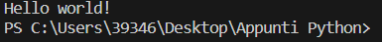

Il principio è lo stesso anche quando si importano moduli che contengono delle classi.
geometry.py
class Triangolo:

"""Una semplice classe che calcola le misure di un triangolo"""

def __init__(self, a, b, c, h):

self.a, self.b, self.c, self.h = a, b, c, h

def area(self):

"""Calcolo l'area del triangolo"""

return float(self.b) * float(self.h) / 2

def perimetro(self):

"""Calcolo il perimetro del triangolo"""

return self.a + self.b + self.c

class Quadrato:

"""Una semplice classe che calcola le misure di un quadrato"""

def __init__(self, l):

self.l = l

def area(self):

"""Calcolo l'area del quadrato"""

return self.l ** 2

def perimetro(self):

"""Calcolo il perimetro del quadrato"""

return self.l * 4

class Rettangolo:

"""Una semplice classe che calcola le misure di un rettangolo"""

def __init__(self, b, h):

self.b, self.h = b, h

def area(self):

"""Calcolo l'area del rettangolo"""

return self.b * self.h

def perimetro(self):

"""Calcolo il perimetro del rettangolo"""

return 2 * (self.b + self.h)

modulo.py
import geometria

quadrato = geometria.Quadrato(2)
print(quadrato.area())
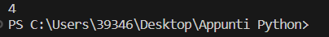

È possibile anche utilizzare una o più funzioni (o classi) del modulo importato, senza dover ogni volta specificare il nome di tale modulo, tramite la keyword from sull’import.
modulo.py
from geometria import Triangolo, Quadrato, Rettangolo
triangolo = Triangolo(3,4,5,7)
print(triangolo.area())
print(triangolo.perimetro())
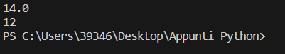

Tramite l’import è possibile importare anche moduli delle Standard Library di Python, che sono elencate facendo una ricerca in rete.

COMANDO PIP
Python ci permette anche di utilizzare moduli creati da altri sviluppatori e sono contenuti all’interno del Python Package Index.
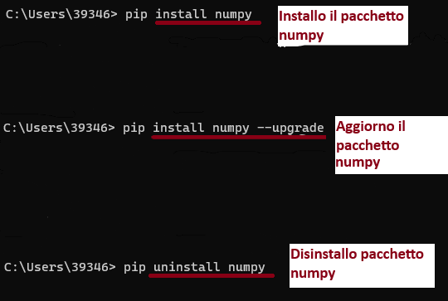
Per utilizzare questi moduli, dobbiamo prima installarli utilizzando pip, il gestore di pacchetti di Python per eccellenza, e dobbiamo farlo da riga di comando.

Una volta installato il modulo (creato da altri sviluppatori) che ci interessa, possiamo importarlo con il solito procedimento.
import numpy

MACHINE LEARNING
Il machine learning è quel settore dell’intelligenza artificiale che studia come dare ai computer l’abilità di imparare dai dati, o dall’esperienza, senza essere esplicitamente programmati per farlo.
Quello che facciamo noi esseri umani è osservare, provare, imparare ed eseguire e questo è proprio quello che il machine learning vuole insegnare ai computer, facendo in modo che i computer si programmino da soli, apprendendo dai dati e scrivendo i propri algoritmi.
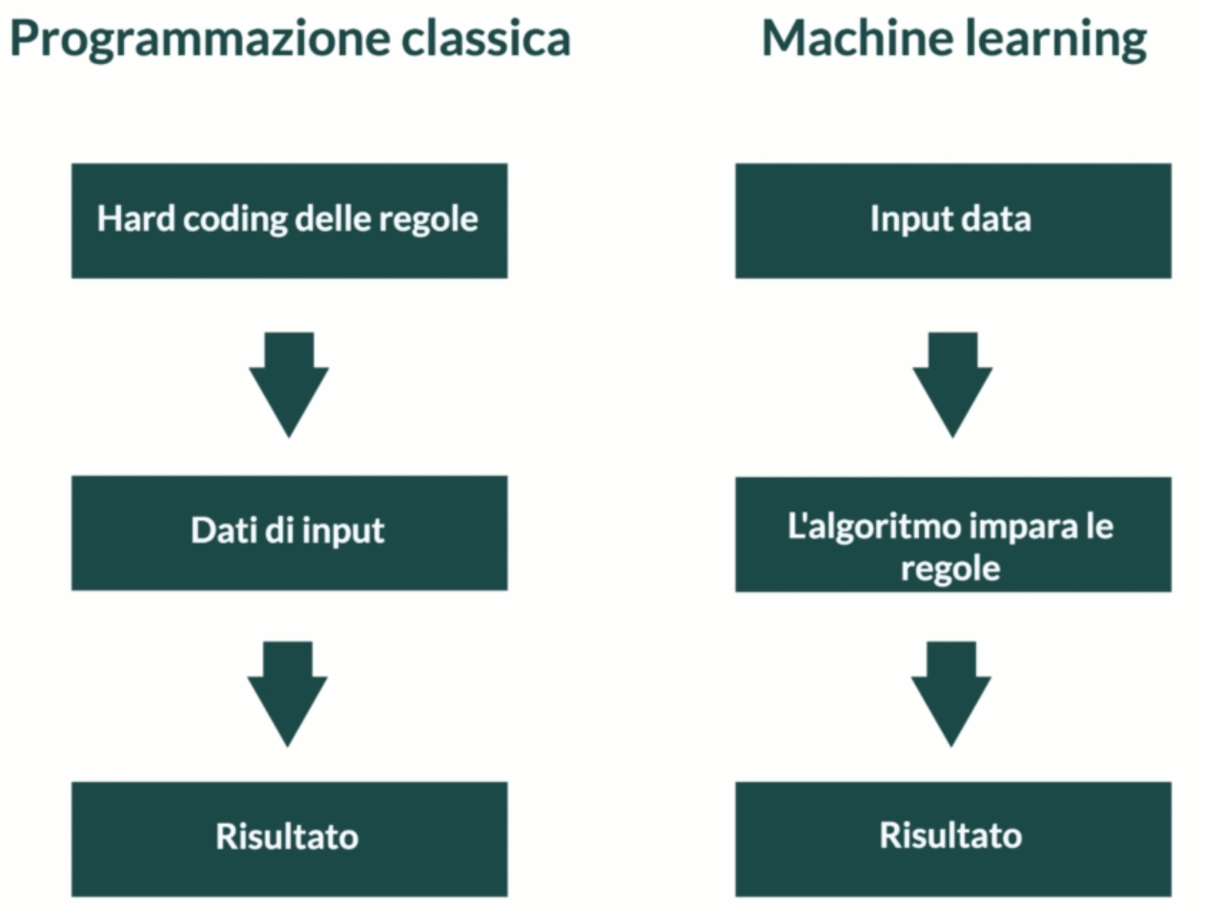

Uno stesso algoritmo di machine learning può essere applicato a molti problemi differenti, basta solo saperlo configurare nel modo corretto.
Il machine learning è un processo probabilistico, e non deterministico come la programmazione classica.

FUNZIONAMENTO DEL MACHINE LEARNING
Come già detto precedentemente, noi esseri umani svolgiamo complesse attività subcoscienti osservando, testando, imparando ed eseguendo. Questo è quello che il machine learning vuole far fare al computer e lo fa con un processo che si basa su 2 step:
- addestramento: fase in cui la macchina apprende, accumulando esperienza. Esattamente apprende come risolvere un compito difficilmente risolvibile con le tecniche classiche di programmazione, come ad esempio predire il costo di uno smartphone in base alle sue caratteristiche, riconoscere oggetti in una foto e molto altro;
- predizione: fase in cui la macchina esegue il compito per cui è stata addestrata, sfruttando la conoscenza accumulata durante la fase di addestramento.
Vediamo più nel dettaglio queste due fasi.
Partendo dall’addestramento, nel machine learning tutto parte dai dati e dalla loro qualità. Per questo, prima dell’inizio della fase di addestramento è buona norma preprocessare i dati per validarne l’integrità e manipolarli per renderli più significativi.
Con il dataset pronto possiamo passare all’addestramento vero e proprio, scegliendo l’algoritmo di addestramento ed il tipo di modello predittivo.
Nel machine learning, non sempre è necessario programmare un algoritmo da zero, anzi spesso e volentieri è più opportuno servirsi di librerie già esistenti.
Quello che invece bisogna assolutamente sapere è come un determinato modello funziona e quali sono gli effetti che i vari parametri hanno su di esso. In gerco tecnico, questi parametri prendono il nome di iperparametri. Una volta aver configurato i parametri, l’algoritmo costruirà il modello per noi.
Una volta che il modello è stato creato, dobbiamo testare quanto è buono, ovvero dobbiamo vedere quanto bene esegue quel compito per cui è stato addestrato. Se i risultati dei test sono soddisfacenti, abbiamo il nostro modello predittivo, altrimenti torniamo indietro alla fase di configurazione dei parametri, cambiando il valore di tali parametri o la tipologia del modello, e rieseguiamo il test sul nuovo modello ottenuto.
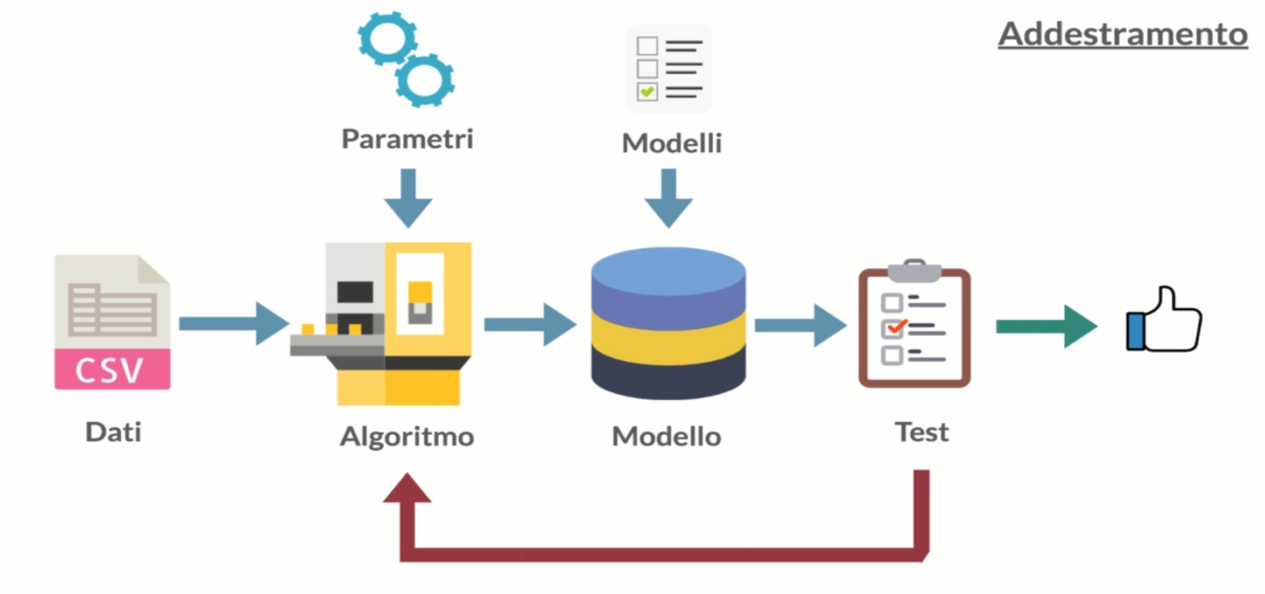

Ora che abbiamo il nostro modello predittivo, possiamo passare alla fase di predizione.
Durante la fase di predizione, possiamo fornire al modello dati di input sconosciuti, ovvero non presenti all’interno del dataset di addestramento. Questo fornirà il proprio output, applicando l’algoritmo che ha appreso durante la fase di addestramento.
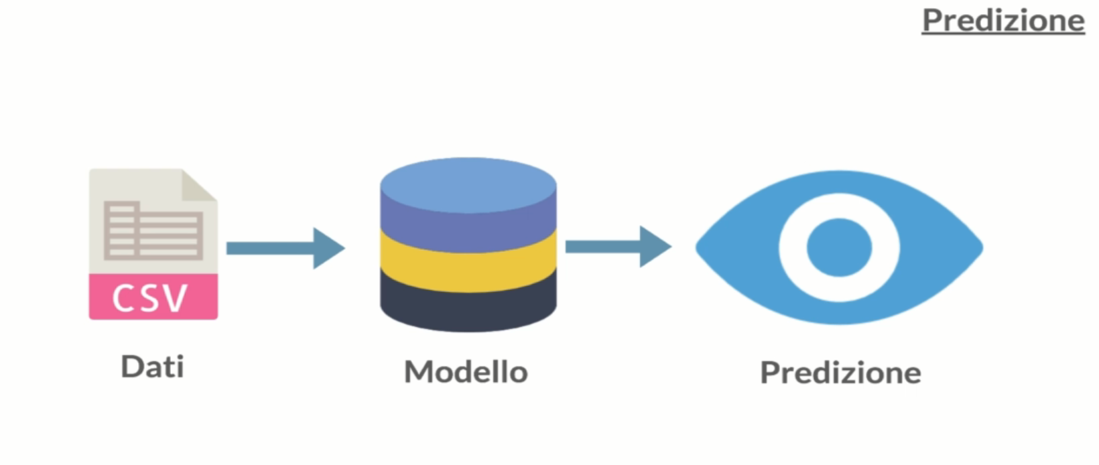

TECNICHE DEL MACHINE LEARNING
L’apprendimento supervisionato è un gruppo di tecniche del machine learning che mira ad addestrare un modello in grado di risolvere un compito partendo da esempi, intesi come input ed output (label) per i quali si cerca di trovare una relazione tra di essi.
Le tecniche di apprendimento supervisionato sono utilizzate per risolvere principalmente due tipi di problemi, ovvero la classificazione e la regressione.
In un problema di regressione, l’output del modello addestrato è una variabile continua, un numero in parole povere. Dicendo che X è l’insieme d’ingresso e Y e l’insieme dei corrispettivi output, lo scopo del modello è quello di trovare la funzione f che descrive la relazione tra X e Y. Una volta trovata la funzione, è possibile applicarla a nuovi dati per eseguire la predizione.
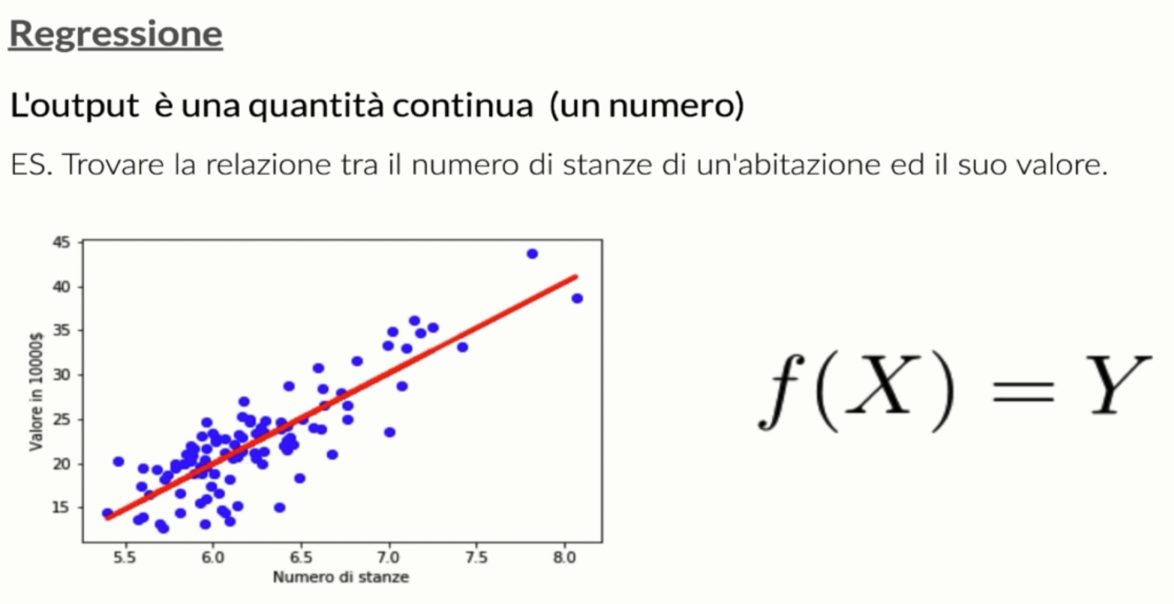
In un problema di classificazione, l’output del modello addestrato è una variabile discreta, ovvero un numero intero finito che indica l’appartenenza ad una classe. Lo scopo del modello è quello di trovare una regola in grado di separare queste due classi, per poi classificare nuovi esempi. La regola che divide due classi viene rappresentata graficamente da una linea, che si chiama decision boundary.
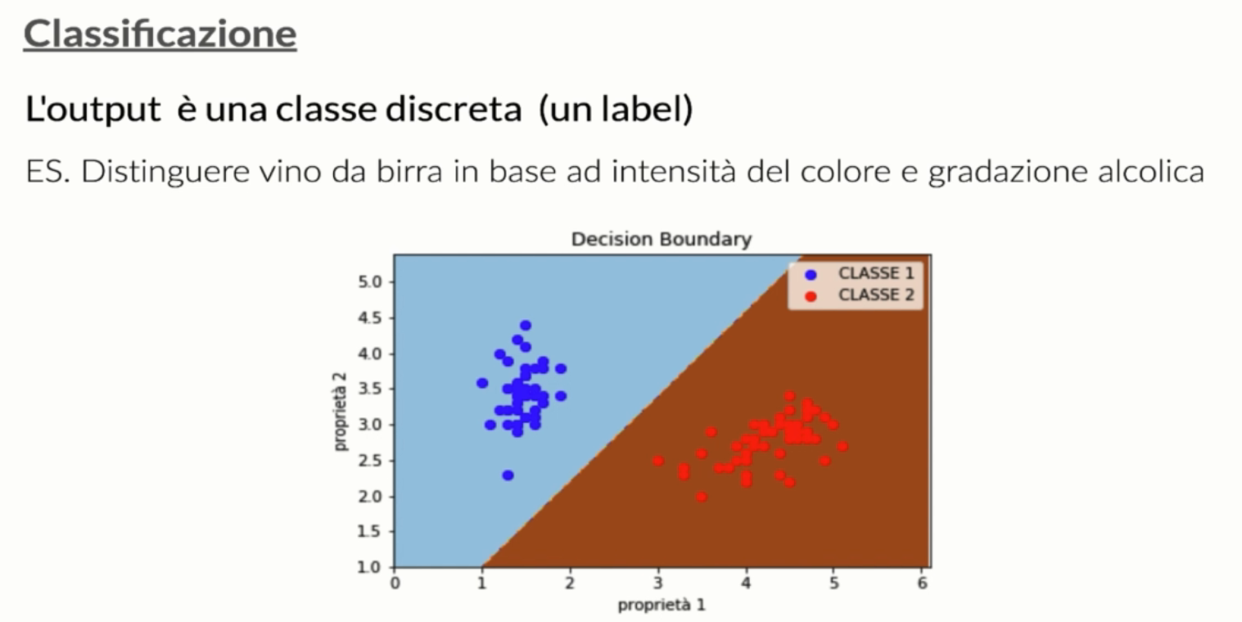

Il secondo gruppo di tecniche di machine learning è l’apprendimento non supervisionato, in cui abbiamo a disposizione un dataset sprovvisto di label. In questo caso le classi non sono note a priori, ma devono essere apprese automaticamente.
Un problema tipico dell’apprendimento non supervisionato è il clustering, il cui scopo è il raggruppare automaticamente dati in due, o più gruppi, chiamati cluster, in base a caratteristiche comuni.
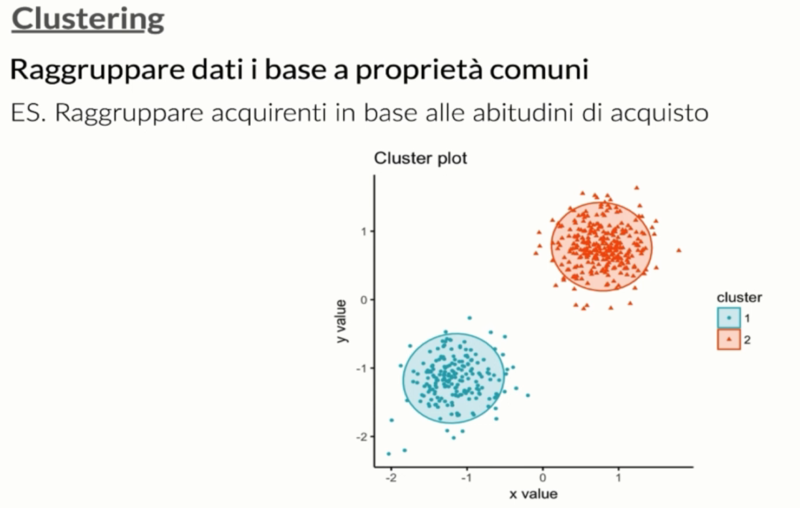

Oltre a queste due principali gruppi di tecniche, ne esiste anche un terzo che si chiama apprendimento semi-supervisionato, che non è altro che un punto d’incontro tra le prime due.
Nell’apprendimento semi-supervisionato abbiamo a disposizione un piccolo insieme di dati con label e un insieme più grande di dati senza label. Lo scopo dell’apprendimento semi-supervisionato è riuscire a sfruttare entrambe le tipologie di dati per costruire un modello predittivo robusto.

DATASET STRUTTURATI E NON STRUTTURATI
Un dataset strutturato è un dataset i cui dati contenuti presentano una certa organizzazione interna, che può semplificare la ricerca di informazioni al loro interno. Vediamo insieme i più utilizzati nel machine learning:
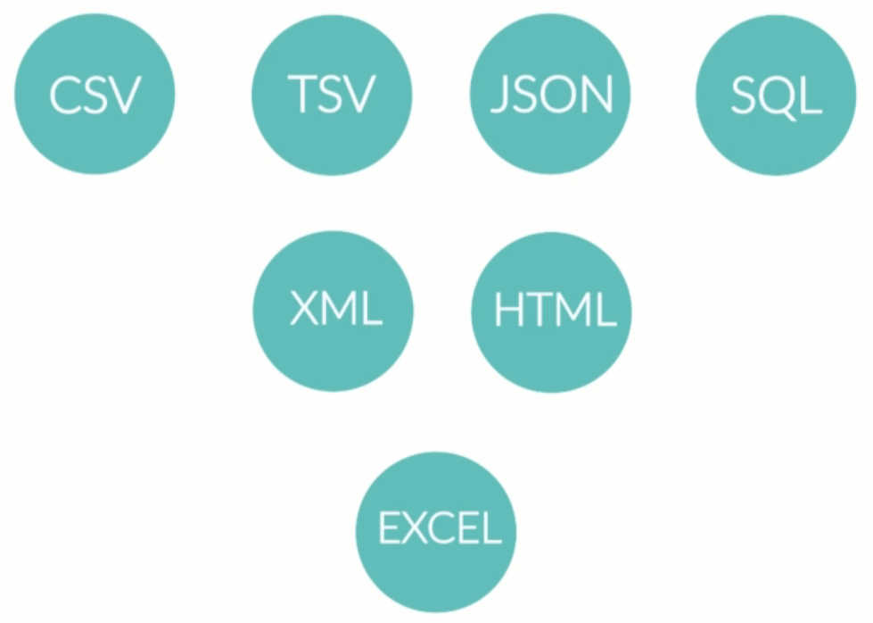

Un dataset non strutturato è totalmente l’opposto, ovvero manca di struttura e per poterlo utilizzare è necessario crearla.
Esempi di dataset non strutturati sono immagini, testo e file audio, ma l’input di un modello di machine learning può essere soltanto un vettore costituito da numeri, tranne alcune eccezioni in cui ci vogliono delle matrici di numeri, per cui anche questi tipi di dataset vengono convertiti in vettori di numeri.

ANALISI DI UN DATASET CON PANDAS
Pandas è una popolare libreria Python utilizzata per l’analisi dei dati e, come tale, può essere installata tramite pip, o insieme ad Anaconda.
Per esplorare le varie funzionalità di Pandas, utilizzeremo il dataset iris. Questo è un dataset che contiene delle osservazioni riguardo 3 diverse specie di fiori con annesse caratteristiche.
import pandas as pd
import warnings
warnings.simplefilter(action='ignore', category=FutureWarning)
# Carichiamo il dataset, scegliendo un formato
iris = pd.read_csv("C:\\Users\\39346\\IdeaProjects\\Appunti-Python\\data\\iris.csv")
# Visualizziamo di default le prime 5 righe del dataset mediante il metodo head() senza parametri in ingresso,
# altrimenti gli inseriamo noi come parametro il numero di righe che vogliamo visualizzare
iris_header1 = iris.head()
print("Prime 5 righe del dataset iris.csv: ")
print(iris_header1)
print()
iris_header2 = iris.head(10)
print("Prime 10 righe del dataset iris.csv: ")
print(iris_header2)
print()
# Il metodo tail() è il contrario del metodo head(), ovvero permette di visualizzare di default le ultime 5 righe
# del dataset, altrimenti anche qui possiamo scegliere quante righe visualizzare inserendo un numero come
# parametro in ingresso
iris_tail1 = iris.tail()
print("Ultime 5 righe del dataset iris.csv: ")
print(iris_tail1)
print()
iris_tail2 = iris.tail(10)
print("Ultime 10 righe del dataset iris.csv: ")
print(iris_tail2)
print()
# Se il file del dataset non ha sulla prima riga il nome delle feature, possiamo scriverle
# a codice utilizzando un array nel seguente modo
iris_no_header = pd.read_csv("C:\\Users\\39346\\IdeaProjects\\Appunti-Python\\data\\iris_noheader.csv",
header = None,
names = ["sepal_length",
"sepal_width",
"petal_length",
"petal_width",
"species"])
iris_no_header = iris_no_header.head()
print("Prime 5 righe del dataset iris_noheader.csv: ")
print(iris_no_header)
print()
# Accediamo al nome delle feature (o colonne) tramite l'attributo columns
iris_columns = iris.columns
print("Nome delle feature del dataset iris.csv: ")
print(iris_columns)
print()
# Possiamo ottenere qualche informazione in più sulle colonne tramite il metodo info()
iris.info()
print()
# Possiamo accedere ai valori di una singola colonna utilizzando la sua chiave
Y = iris['variety']
valori_colonna_variety = Y.head()
print("Primi 5 valori della colonna variety: ")
print(valori_colonna_variety)
print()
# Possiamo accedere anche ai valori di più colonne, utilizzando la loro chiave
X = iris[["sepal.length","sepal.width","petal.length","petal.width"]]
valori_colonne_multiple = X.head()
print("Primi 5 valori delle colonne sepal.length,sepal.width,petal.length,petal.width: ")
print(valori_colonne_multiple)
print()
# Possiamo accedere ai valori di più colonne anche solo dicendo quelle da escludere tramite drop().
# Il parametro axis compare in tutti quei metodi che operano per righe o colonne. Quando l'operazione del
# metodo deve essere svolta sulle righe, l'axis deve corrispondere a 1 (come in questo caso che vogliamo
# rimuovere la colonna variety per ogni riga). Quando invece l'operazione deve essere svolta sulle
# colonne, l'axis deve corrispondere a 0
Y = iris.drop("variety", axis=1)
valori_colonne_multiple = Y.head()
print("Primi 5 valori di tutte le colonne, esclusa la colonna variety: ")
print(valori_colonne_multiple)
print()
# Per eseguire lo slicing del dataset, ovvero per selezionare solo alcune righe o alcune colonne,
# abbiamo due soluzioni diverse, ovvero quelle di usare loc[] o iloc[]. Per meglio comprendere
# la differenza tra questi due comandi, creiamo una copia del dataset tramite copy() e la
# mescoliamo tramite sample().
iris_sampled = iris.copy().sample(frac=1)
print("Valori del dataset mescolato: ")
print(iris_sampled)
print()
# Possiamo accedere alla riga con indice 3 nel dataset
print("Riga del dataset restituita da loc[3]: ")
loc_row = iris_sampled.loc[3]
print(loc_row)
print()
# Possiamo accedere alla riga che è alla posizione 4 nel dataset (la prima posizione parte da 0)
print("Riga del dataset restituita da iloc[3]: ")
iloc_row = iris_sampled.iloc[3]
print(iloc_row)
print()
# Possiamo accedere alla singola colonna sulla riga con indice 3 nel dataset
print("Valore del dataset restituita da loc[3, ""variety""]: ")
loc_row_variety = iris_sampled.loc[3, "variety"]
print(loc_row_variety)
print()
# Possiamo accedere alla singola colonna sulla riga in posizione 3 nel dataset
print("Valore del dataset restituita da iloc[3, ""variety""]: ")
iloc_row_variety = iris_sampled.iloc[3, 4]
print(iloc_row_variety)
print()
# Possiamo ottenere il numero di righe e colonne del dataset tramite shape
print("Numero di righe/colonne del dataset: ")
iris_shape = iris.shape
print(iris_shape)
print()
# Possiamo ottenere vari valori statistici del dataset tramite describe()
print("Valori statistici del dataset: ")
iris_describe = iris.describe()
print(iris_describe)
print()
# Possiamo visualizzare la classificazione di valori che avviene su una colonna del dataset tramite unique()
print("Classificazione di valori sulla colonna variety: ")
iris_variety_unique = iris['variety'].unique()
print(iris_variety_unique)
print()
# Possiamo creare dei filtri, applicando delle maschere. Ad esempio, proviamo a creare una maschera
# in grado di selezionare soltanto le osservazioni che hanno la lunghezza del petalo maggiore della
# lunghezza media
print("Prime 5 osservazioni con lunghezza del petalo > della lunghezza media: ")
long_petal_mask = iris["petal.length"] > iris["petal.length"].mean()
iris_long_petals = iris[long_petal_mask].head()
print(iris_long_petals)
print()
# Possiamo utilizzare una maschera per modificare le nostre osservazioni in base
# a delle condizioni. Ad esempio, proviamo a creare una maschera che ci permette di cambiare
# il valore della variety da Setosa a Undefined
print("Verifico se al posto di Setosa abbiamo il valore Undefined sulla colonna variety: ")
iris_copy = iris.copy()
iris_copy[ iris_copy["variety"] == "Setosa"] = "Undefined"
iris_variety_modified = iris_copy["variety"].unique()
print(iris_variety_modified)
print()
# Possiamo ordinare il dataset in base ai valori contenuti in una colonna tramite sort_values()
print("Prime 5 osservazioni ordinate per la colonna petal.length: ")
iris_sort_petal_length = iris.sort_values("petal.length").head()
print(iris_sort_petal_length)
print()
# Possiamo raggruppare le osservazioni all'interno del dataset in base a delle condizioni tramite groupby().
# Ad esempio, possiamo raggruppare tutte le osservazioni per variety e fare la media di tutte le altre colonne
print("Media di tutte le colonne raggruppate per variety: ")
grouped_variety = iris.groupby("variety")
grouped_variety_mean = grouped_variety.mean()
print(grouped_variety_mean)
print()
# Possiamo applicare delle funzioni su righe, o colonne, del dataset. Per farlo, dobbiamo utilizzare
# il metodo apply(), indicando come primo argomento il nome della funzione da applicare, che può
# essere una funzione standard, definita da noi o di una libreria esterna. Ad esempio, utilizziamo
# numpy per contare i valori differenti da 0 per riga
import numpy as np
print("Numero dei valori differenti da 0 per le prime 5 righe: ")
iris_count_nonzero = iris.apply(np.count_nonzero, axis=1).head()
print(iris_count_nonzero)
print()
# Possiamo anche applicare una funzione valore per valore tramite applymap().
# Ad esempio, proviamo ad arrotondare tutti quanti i valori all'interno del dataset
# all'intero più vicino
print("Prime 5 righe con valori tutti arrotondati all'intero più vicino: ")
X = iris.drop("variety", axis=1)
iris_round = X.applymap(lambda val:int(round(val, 0))).head()
print(iris_round)
print()
# Possiamo interfacciarci con la libreria matplotlib per costruire grafici e rappresentazioni
# Per esempio, possiamo fare un grafico per visualizzare la relazione che c'è tra la lunghezza
# del sepalo e la larghezza
import matplotlib
matplotlib.use('TkAgg',force=True)
from matplotlib import pyplot as plt
iris_plot = iris.plot(x="sepal.length", y="sepal.width", kind="scatter")
print(iris_plot)

Il risultato dello script è il seguente:

Prime 5 righe del dataset iris.csv:
sepal.length sepal.width petal.length petal.width variety
0 5.1 3.5 1.4 0.2 Setosa
1 4.9 3.0 1.4 0.2 Setosa
2 4.7 3.2 1.3 0.2 Setosa
3 4.6 3.1 1.5 0.2 Setosa
4 5.0 3.6 1.4 0.2 Setosa

Prime 10 righe del dataset iris.csv:
sepal.length sepal.width petal.length petal.width variety
0 5.1 3.5 1.4 0.2 Setosa
1 4.9 3.0 1.4 0.2 Setosa
2 4.7 3.2 1.3 0.2 Setosa
3 4.6 3.1 1.5 0.2 Setosa
4 5.0 3.6 1.4 0.2 Setosa
5 5.4 3.9 1.7 0.4 Setosa
6 4.6 3.4 1.4 0.3 Setosa
7 5.0 3.4 1.5 0.2 Setosa
8 4.4 2.9 1.4 0.2 Setosa
9 4.9 3.1 1.5 0.1 Setosa

Ultime 5 righe del dataset iris.csv:
sepal.length sepal.width petal.length petal.width variety
145 6.7 3.0 5.2 2.3 Virginica
146 6.3 2.5 5.0 1.9 Virginica
147 6.5 3.0 5.2 2.0 Virginica
148 6.2 3.4 5.4 2.3 Virginica
149 5.9 3.0 5.1 1.8 Virginica

Ultime 10 righe del dataset iris.csv:
sepal.length sepal.width petal.length petal.width variety
140 6.7 3.1 5.6 2.4 Virginica
141 6.9 3.1 5.1 2.3 Virginica
142 5.8 2.7 5.1 1.9 Virginica
143 6.8 3.2 5.9 2.3 Virginica
144 6.7 3.3 5.7 2.5 Virginica
145 6.7 3.0 5.2 2.3 Virginica
146 6.3 2.5 5.0 1.9 Virginica
147 6.5 3.0 5.2 2.0 Virginica
148 6.2 3.4 5.4 2.3 Virginica
149 5.9 3.0 5.1 1.8 Virginica

Prime 5 righe del dataset iris_noheader.csv:
sepal_length sepal_width petal_length petal_width species
0 5.1 3.5 1.4 0.2 Setosa
1 4.9 3.0 1.4 0.2 Setosa
2 4.7 3.2 1.3 0.2 Setosa
3 4.6 3.1 1.5 0.2 Setosa
4 5.0 3.6 1.4 0.2 Setosa

Nome delle feature del dataset iris.csv:
Index(['sepal.length', 'sepal.width', 'petal.length', 'petal.width',
'variety'],
dtype='object')

<class 'pandas.core.frame.DataFrame'>
RangeIndex: 150 entries, 0 to 149
Data columns (total 5 columns):
# Column Non-Null Count Dtype
--- ------ -------------- -----
0 sepal.length 150 non-null float64
1 sepal.width 150 non-null float64
2 petal.length 150 non-null float64
3 petal.width 150 non-null float64
4 variety 150 non-null object
dtypes: float64(4), object(1)
memory usage: 6.0+ KB

Primi 5 valori della colonna variety:
0 Setosa
1 Setosa
2 Setosa
3 Setosa
4 Setosa
Name: variety, dtype: object

Primi 5 valori delle colonne sepal.length,sepal.width,petal.length,petal.width:
sepal.length sepal.width petal.length petal.width
0 5.1 3.5 1.4 0.2
1 4.9 3.0 1.4 0.2
2 4.7 3.2 1.3 0.2
3 4.6 3.1 1.5 0.2
4 5.0 3.6 1.4 0.2

Primi 5 valori di tutte le colonne, esclusa la colonna variety:
sepal.length sepal.width petal.length petal.width
0 5.1 3.5 1.4 0.2
1 4.9 3.0 1.4 0.2
2 4.7 3.2 1.3 0.2
3 4.6 3.1 1.5 0.2
4 5.0 3.6 1.4 0.2

Valori del dataset mescolato:
sepal.length sepal.width petal.length petal.width variety
119 6.0 2.2 5.0 1.5 Virginica
97 6.2 2.9 4.3 1.3 Versicolor
94 5.6 2.7 4.2 1.3 Versicolor
59 5.2 2.7 3.9 1.4 Versicolor
131 7.9 3.8 6.4 2.0 Virginica
.. ... ... ... ... ...
66 5.6 3.0 4.5 1.5 Versicolor
12 4.8 3.0 1.4 0.1 Setosa
47 4.6 3.2 1.4 0.2 Setosa
110 6.5 3.2 5.1 2.0 Virginica
0 5.1 3.5 1.4 0.2 Setosa
[150 rows x 5 columns]

Riga del dataset restituita da loc[3]:
sepal.length 4.6
sepal.width 3.1
petal.length 1.5
petal.width 0.2
variety Setosa
Name: 3, dtype: object

Riga del dataset restituita da iloc[3]:
sepal.length 5.2
sepal.width 2.7
petal.length 3.9
petal.width 1.4
variety Versicolor
Name: 59, dtype: object

Valore del dataset restituita da loc[3, variety]:
Setosa

Valore del dataset restituita da iloc[3, variety]:
Versicolor

Numero di righe/colonne del dataset:
(150, 5)

Valori statistici del dataset:
sepal.length sepal.width petal.length petal.width
count 150.000000 150.000000 150.000000 150.000000
mean 5.843333 3.057333 3.758000 1.199333
std 0.828066 0.435866 1.765298 0.762238
min 4.300000 2.000000 1.000000 0.100000
25% 5.100000 2.800000 1.600000 0.300000
50% 5.800000 3.000000 4.350000 1.300000
75% 6.400000 3.300000 5.100000 1.800000
max 7.900000 4.400000 6.900000 2.500000

Classificazione di valori sulla colonna variety:
['Setosa' 'Versicolor' 'Virginica']

Prime 5 osservazioni con lunghezza del petalo > della lunghezza media:
sepal.length sepal.width petal.length petal.width variety
50 7.0 3.2 4.7 1.4 Versicolor
51 6.4 3.2 4.5 1.5 Versicolor
52 6.9 3.1 4.9 1.5 Versicolor
53 5.5 2.3 4.0 1.3 Versicolor
54 6.5 2.8 4.6 1.5 Versicolor

Verifico se al posto di Setosa abbiamo il valore Undefined sulla colonna variety:
['Undefined' 'Versicolor' 'Virginica']

Prime 5 osservazioni ordinate per la colonna petal.length:
sepal.length sepal.width petal.length petal.width variety
22 4.6 3.6 1.0 0.2 Setosa
13 4.3 3.0 1.1 0.1 Setosa
14 5.8 4.0 1.2 0.2 Setosa
35 5.0 3.2 1.2 0.2 Setosa
36 5.5 3.5 1.3 0.2 Setosa

Media di tutte le colonne raggruppate per variety:
sepal.length sepal.width petal.length petal.width
variety
Setosa 5.006 3.428 1.462 0.246
Versicolor 5.936 2.770 4.260 1.326
Virginica 6.588 2.974 5.552 2.026

Numero dei valori differenti da 0 per le prime 5 righe:
0 5
1 5
2 5
3 5
4 5
dtype: int64

Prime 5 righe con valori tutti arrotondati all'intero più vicino:
sepal.length sepal.width petal.length petal.width
0 5 4 1 0
1 5 3 1 0
2 5 3 1 0
3 5 3 2 0
4 5 4 1 0

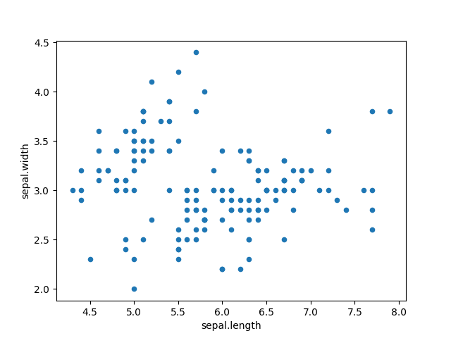

TIPI DI DATI CON PANDAS
Ora vediamo come utilizzare Pandas per manipolare i diversi tipi di dati che possiamo trovare all’interno di un dataset, per poi poterli utilizzare come input (tutte i valori delle colonne devono essere tradotti in numeri) per l’algoritmo di machine learning. A questo scopo, abbiamo come esempio di dataset un elenco di magliette con annesse proprietà, come la taglia, il colore e il prezzo.
import pandas as pd
# Carichiamo il dataset all'interno di un dataframe.
shirts = pd.read_csv("C:/Users/39346/IdeaProjects/Appunti-Python/data/shirts.csv", index_col=0)
print("Verifico il dataset: ")
print(shirts.head())
print()
# Osservando il dataset, le colonne taglia e colore sono entrambe rappresentate da label e appartengono
# alla categoria delle variabili categoriche. Più nello specifico, taglia appartiene alla sottocategoria
# delle variabili ordinali, poichè è possibile stabilire una relazione di ordine tra i vari label. Colore
# invece appartiene alla sottocategoria delle variabili nominali, poichè non è possibile stabilire alcuna
# relazione di ordine, ma soltanto quella di uguaglianza.
# Data questa premessa, vediamo due metodi che ci permettono di trasformare questo tipo di variabili in numeri.
# Partendo dalle ordinali, il metodo consiste nel sostituire il label con un numero che rappresenta l'ordine
# tramite l'uso di un dizionario.
mappa_taglie = {"S":0, "M":1, "L":2, "XL":3}
# Utilizzando Pandas, possiamo servirci del metodo map() per sostituire tutti i valori chiave della mappa
# creata precedentemente con il suo contenuto.
shirts["taglia"] = shirts["taglia"].map(mappa_taglie)
print("Verifico che i valori della colonna taglia siano stati sostituiti dai numeri predefiniti: ")
print(shirts.head())
print()
# Nel caso di variabili nominali questo metodo non è applicabile, poichè appunto non può essere definita
# una relazione di ordine al loro interno. Il metodo da utilizzare in questi casi consiste nella sostituzione
# della colonna con più colonne, una per ogni label. Ogni colonna creata conterrà una variabile booleana
# che indica l'appartenenza o meno alla classe rappresentata dalla label (0 per False e 1 per True).
shirts = pd.get_dummies(shirts, columns=["colore"]).astype(int)
print("Verifico che la colonna colore sia stata suddivisa in più colonne contenenti valori 0 o 1: ")
print(shirts.head())
print()

Il risultato dello script è il seguente:

Verifico il dataset:
taglia colore prezzo
0 S bianco 4.99
1 M bianco 19.99
2 XL bianco 12.49
3 XL bianco 14.99
4 S bianco 14.99

Verifico che i valori della colonna taglia siano stati sostituiti dai numeri predefiniti:
taglia colore prezzo
0 0 bianco 4.99
1 1 bianco 19.99
2 3 bianco 12.49
3 3 bianco 14.99
4 0 bianco 14.99

Verifico che la colonna colore sia stata suddivisa in più colonne contenenti valori 0 o 1:
taglia prezzo colore_bianco colore_rosso colore_verde
0 0 4 1 0 0
1 1 19 1 0 0
2 3 12 1 0 0
3 3 14 1 0 0
4 0 14 1 0 0

NORMALIZZAZIONE E STANDARDIZZAZIONE
In questo paragrafo vedremo come manipolare il dataset per fare in modo che i dati in esso presenti rientrino all’interno dello stesso range di valori.
Prendiamo come esempio questo piccolo estratto di un wine dataset, in cui abbiamo selezionato come features soltanto la percentuale di alcool e la quantità di flavonoidi presenti all’interno di un vino.
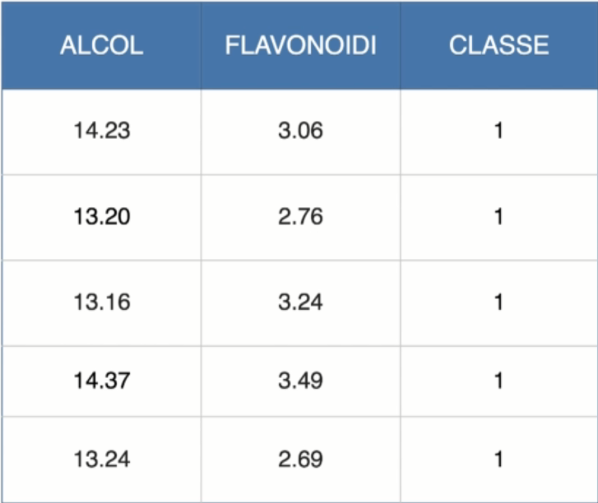

Salta subito all’occhio che i valori della colonna dell’alcol sono decisamente più grandi di quelli dei flavonoidi.
Ciò che succede in questi casi è che l’algoritmo di apprendimento potrebbe dare più importanza alle colonne con range di valori più grandi, in base al modello che decidiamo di utilizzare. Per questo è sempre buona norma portare il dataset su una scala comune durante la fase di preprocessing dei dati.
Adesso che abbiamo evidenziato il problema, vediamo come risolverlo. Abbiamo due metodi che ci vengono in aiuto quando si tratta di portare il dataset sulla stessa scala, ovvero la normalizzazione e la standardizzazione.
La normalizzazione consente di portare i valori di tutte le colonne in un range compreso tra 0 e 1, applicando una semplice formula:
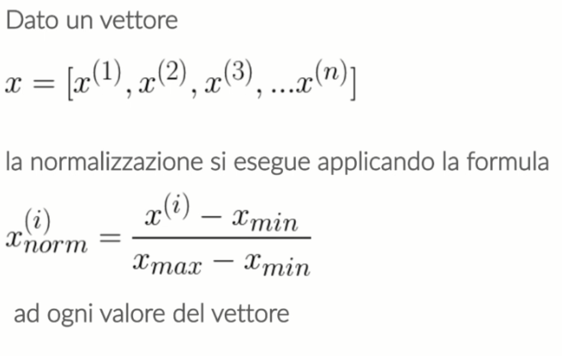

Prendiamo il nostro dataset dei vini e consideriamo i vettori formati dalle sue colonne:
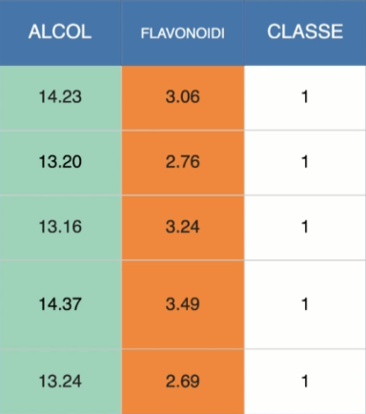

Applichiamo la formula della normalizzazione ad ognuno di questi vettori ed otterremo in dataset normalizzato:
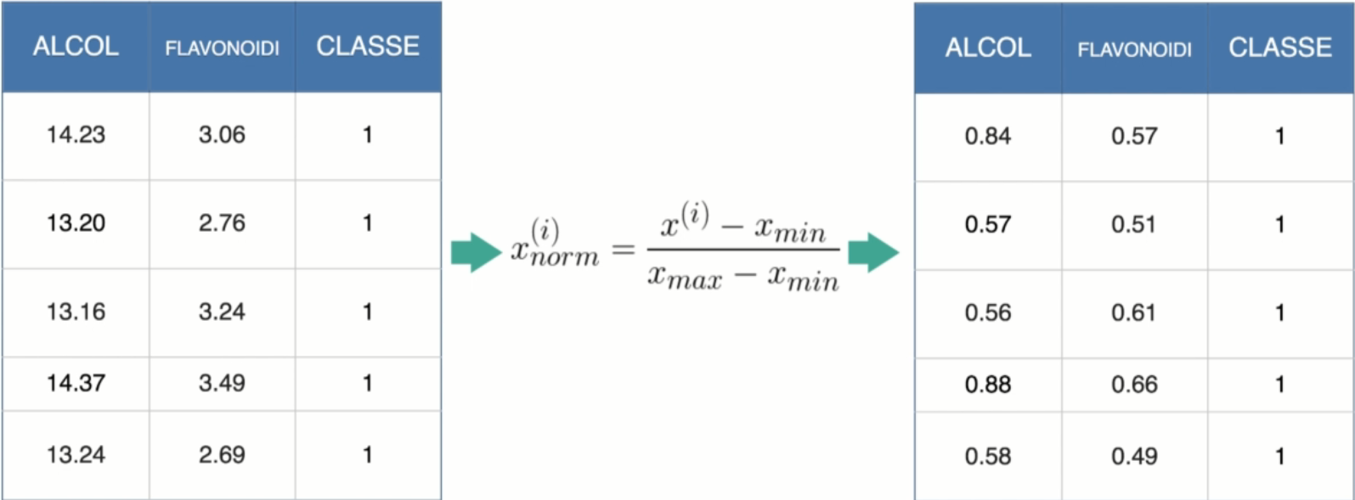
Il secondo metodo che ci consente di portare il dataset su una scala comune è la standardizzazione.
La standardizzazione permette di trasformare il dataset in una distribuzione normale, ovvero una distribuzione di valori con media centrata a 0 e deviazione standard uguale a 1. Questo vuol dire che il range di valori sarà tra -1 ed 1.
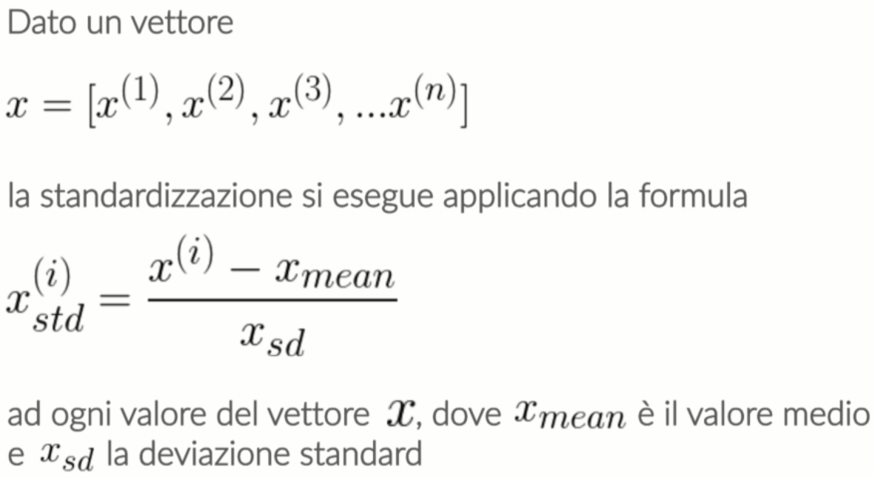

Come per la normalizzazione, per standardizzare il nostro dataset basta applicare la formula ad ogni vettore-colonna del dataset:
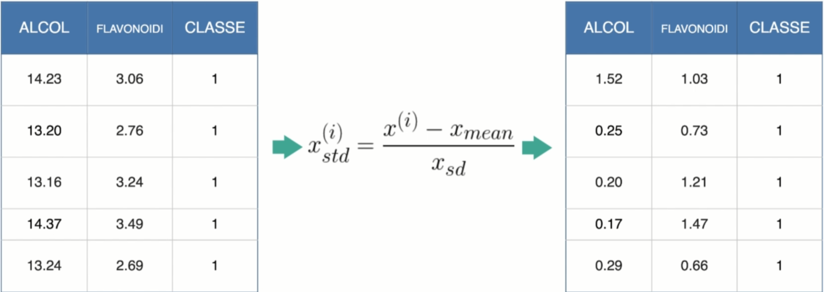
La scelta di utilizzare il metodo della normalizzazione o il metodo della standardizzazione da applicare al nostro dataset dipende dal tipo di modello che andiamo ad utilizzare.
import pandas as pd
# Una funzione interessante di Pandas è quella che permette di caricare un dataset
# anche da un URL remoto. È possibile anche scegliere quali colonne utilizzare e
# assegnare dei nomi alle colonne scelte.
wines = pd.read_csv("https://archive.ics.uci.edu/ml/machine-learning-databases/wine/wine.data",
usecols=[0,1,7],
names=['classe','alcol','flavonoidi'])
print("Stampo alcuni valori del dataset wine: ")
print(wines.head(10))
print()
# Effettuo la normalizzazione del dataset
wines_norm = wines.copy()
features = ["alcol","flavonoidi"]
to_norm = wines[features]
wines_norm[features] = (to_norm - to_norm.min())/(to_norm.max() - to_norm.min())
print("Stampo alcuni valori del dataset wine normalizzato: ")
print(wines_norm.head(10))
print()
# Effettuo la standardizzazione del dataset
wines_std = wines.copy()
to_std = wines[features]
wines_std[features] = (to_std - to_std.mean())/to_std.std()
print("Stampo alcuni valori del dataset wine standardizzato: ")
print(wines_std.head(10))
print()

Il risultato dello script è il seguente:

Stampo alcuni valori del dataset wine:
classe alcol flavonoidi
0 1 14.23 3.06
1 1 13.20 2.76
2 1 13.16 3.24
3 1 14.37 3.49
4 1 13.24 2.69
5 1 14.20 3.39
6 1 14.39 2.52
7 1 14.06 2.51
8 1 14.83 2.98
9 1 13.86 3.15

Stampo alcuni valori del dataset wine normalizzato:
classe alcol flavonoidi
0 1 0.842105 0.573840
1 1 0.571053 0.510549
2 1 0.560526 0.611814
3 1 0.878947 0.664557
4 1 0.581579 0.495781
5 1 0.834211 0.643460
6 1 0.884211 0.459916
7 1 0.797368 0.457806
8 1 1.000000 0.556962
9 1 0.744737 0.592827

Stampo alcuni valori del dataset wine standardizzato:
classe alcol flavonoidi
0 1 1.514341 1.031908
1 1 0.245597 0.731565
2 1 0.196325 1.212114
3 1 1.686791 1.462399
4 1 0.294868 0.661485
5 1 1.477387 1.362285
6 1 1.711427 0.491291
7 1 1.304936 0.481280
8 1 2.253415 0.951817
9 1 1.058578 1.122011

DIVIDERE IL DATASET
Abbiamo già visto come è strutturata la fase di addestramento di un modello di machine learning, ovvero vengono definiti gli iperparametri, il modello viene addestrato e dopo testato. Se i risultati dei test sono soddisfacenti, allora abbiamo il nostro modello, altrimenti si ritorna alla fase di configurazione dei parametri e si ripete il processo.
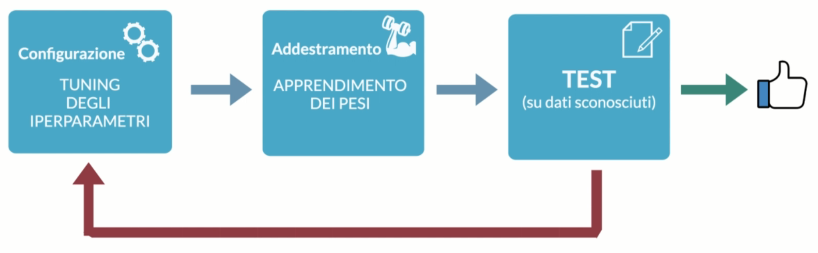
Per ottenere un modello predittivo stabile è buona norma eseguire i test su dati sconosciuti, ovvero i dati che non erano presenti nel dataset di addestramento.
Per far ciò, bisogna prendere il dataset e suddividerlo in due set, uno da fornire per l’addestramento e uno per il test. Questi sotto-dataset sono chiamati train set e test set.
Il train set deve ovviamente sempre essere molto più grande del test set, perché più dati di addestramento abbiamo, maggiori sono le probabilità di costruire un modello valido.
import pandas as pd
# Il dataset che utilizzeremo contiene diverse informazioni legate a delle abitazioni
# della zona di Boston.
boston = pd.read_csv("C:/Users/39346/IdeaProjects/Appunti-Python/data/boston.csv", index_col=0)
print("Verifico il dataset: ")
print(boston.head())
print()
# Per effettuare la suddivisione del dataset, partiamo dal test set e serviamoci del metodo sample() per
# selezionare random una frazione del dataset
boston_test_df = boston.sample(frac=0.3) #il 30% del dataset originario
# Per ottenere adesso il train set, eliminiamo dal dataset tutti gli elementi contenuti anche nel test set.
boston_train_df = boston.drop(boston_test_df.index)
# Per effettuare una verifica, diamo uno sguardo alla dimensione dei due dataset.
print("Numero di esempi nel Train Set: "+str(boston_train_df.shape[0]))
print("Numero di esempi nel Test Set: "+str(boston_test_df.shape[0]))

Verifico il dataset:
CRIM ZN INDUS CHAS NOX ... TAX PTRATIO B LSTAT PRICE
0 0.00632 18.0 2.31 0.0 0.538 ... 296.0 15.3 396.90 4.98 24.0
1 0.02731 0.0 7.07 0.0 0.469 ... 242.0 17.8 396.90 9.14 21.6
2 0.02729 0.0 7.07 0.0 0.469 ... 242.0 17.8 392.83 4.03 34.7
3 0.03237 0.0 2.18 0.0 0.458 ... 222.0 18.7 394.63 2.94 33.4
4 0.06905 0.0 2.18 0.0 0.458 ... 222.0 18.7 396.90 5.33 36.2

[5 rows x 14 columns]

Numero di esempi nel Train Set: 354
Numero di esempi nel Test Set: 152

